K5 SŠ
Broj bodova

- ZADATAK: 3 boda
Prije prvog slanja podataka u GLOBE bazu (za bilo koji GLOBE protokol) potrebno je prijaviti (Add site) i opisati položaj i izgled mjernog mjesta. Podaci koje je potrebno odrediti/upisati prije određivanja vrste (hidrološka, atmosferska, biološka,…) i ostalih podataka mjerne postaje su:
- izvor podataka za koordinate (GPS ili drugo)
- fotografije mjernog mjesta
- naziv mjernog mjesta
- koordinate mjernog mjesta
- komentar(i)
Na list za odgovore zaokružite slova uz točne odgovore!

- ZADATAK: 2 boda – svaki odgovor 0,5 bodova
U alatu VIZUALIZATION SYSTEM dostupni su nam svi podaci iz GLOBE baze. Uporabom izbornika FILTERS dobili smo situaciju kao na slici. Što ćemo dobiti uporabom gumba PLOT ALL?
Zaokruži točne odgovore:
- podaci će biti prikazani u dva grafikona
- grafički će biti prikazani podaci za dva dana 01.12.2015. i 01.12.2016.
- prikazat će se podaci dviju škola
- podaci će biti prikazani u jednom grafikonu
- grafički će biti prikazani podaci za razdoblje od 25.11.2013. do 3.5.2017.
- grafički će biti prikazani hidrološki podaci (temperatura vode)
- grafički će biti prikazani podaci za razdoblje od 01.12.2015. do 01.12.2016.
Na list za odgovore zaokružite slova uz točne odgovore.

ODGOVORI: c) d) f) g)

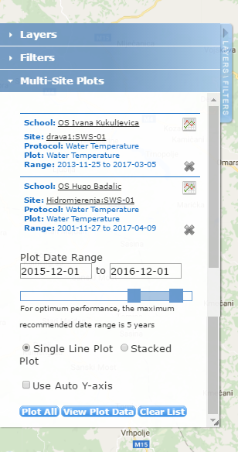

- ZADATAK: 2 boda – svaki točan 0,5 bodova
Slika prikazuje podatke iz GLOBE baze.
- Koji je podatak prikazan iz GLOBE baze?
- Koji su dan (upiši datum) GLOBE škole izvršile mjerenje?
- Koliko je podataka predočeno na karti?
- Prikazane vrijednosti tog su dana bile od ____ °C do ____ °C.
Odgovore upiši u listu za odgovore!
ODGOVORI:
  - temperatura vode
  - 21.12.2016.
  - 162
  - od -5°C do 15°C
Napomena: u oblikovanju mape uz 3. zadatak pogreškom je odrezan gornji rub slike, na kojem piše broj podataka koji je predočen na karti. Stoga su uvaženi različiti načini koje su natjecatelji primjenjivali u procjeni broja podataka.

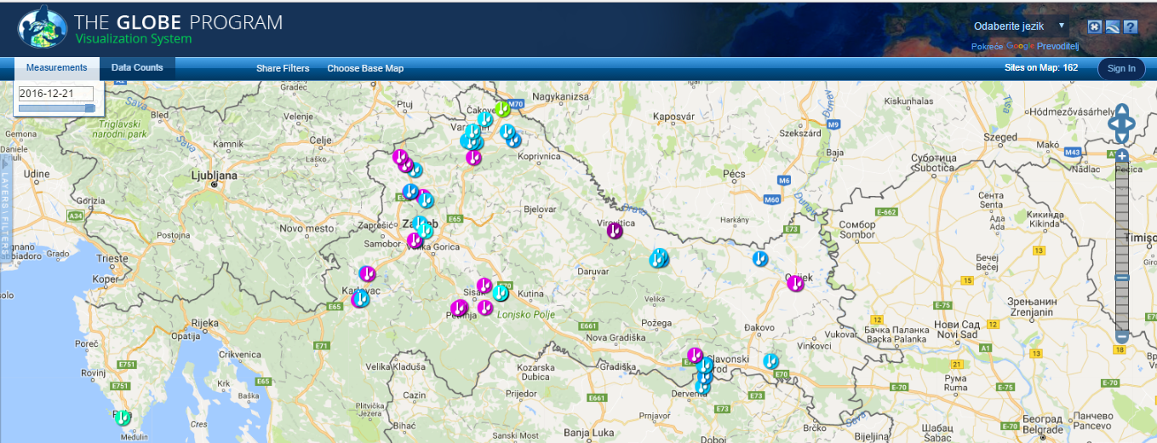
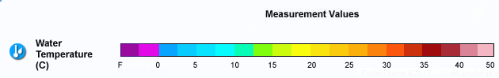

- ZADATAK: 3 boda

U alatu VISUALIZATION SYSTEM dostupni su nam svi podaci iz GLOBE baze. Pretraživanjem GLOBE baze dobili smo situaciju kao na slici. Prouči sliku i odgovori na pitanja. (Odgovore na pitanja upiši u listu za odgovore).

- Koji je podatak prikazan iz GLOBE baze?
- Za koji su horizont prikazani podaci?
- Za horizonte označene slovima A, B i C upiši teksturu.
- Kojom bojom bi bio prikazan podatak ukoliko učenicima nije poznata tekstura horizonta?

ODGOVORI:
  - tekstura horizonta 0,5 bodova
  - treći (3.) horizont 0,5 bodova
  - A – sand (pijesak) B – clay (glina) C – clay loam (glinena ilovača) 1,5 bodova
  - sivom bojom 0,5 bodova

